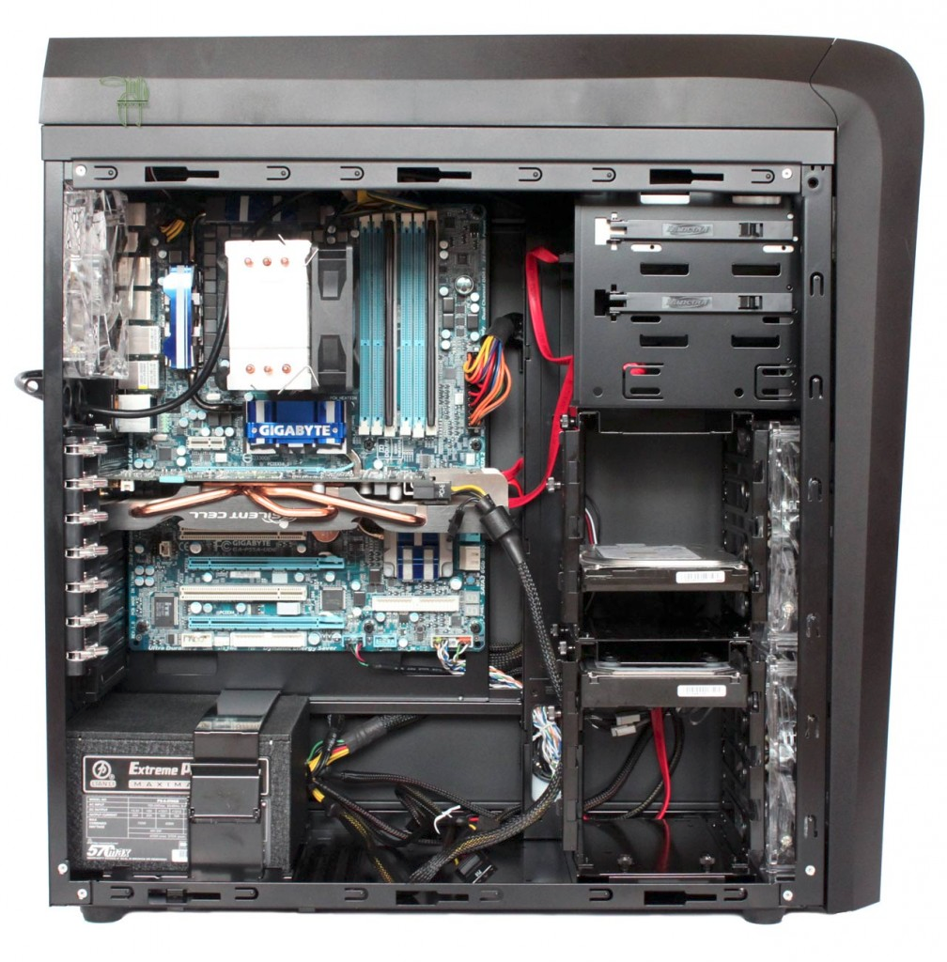
1
3
2
4
5
6
7
8
9
10
11

Nom :
1
Fonction :

Inventaire :
1


Nom :
Fonction :
2

Inventaire :
2

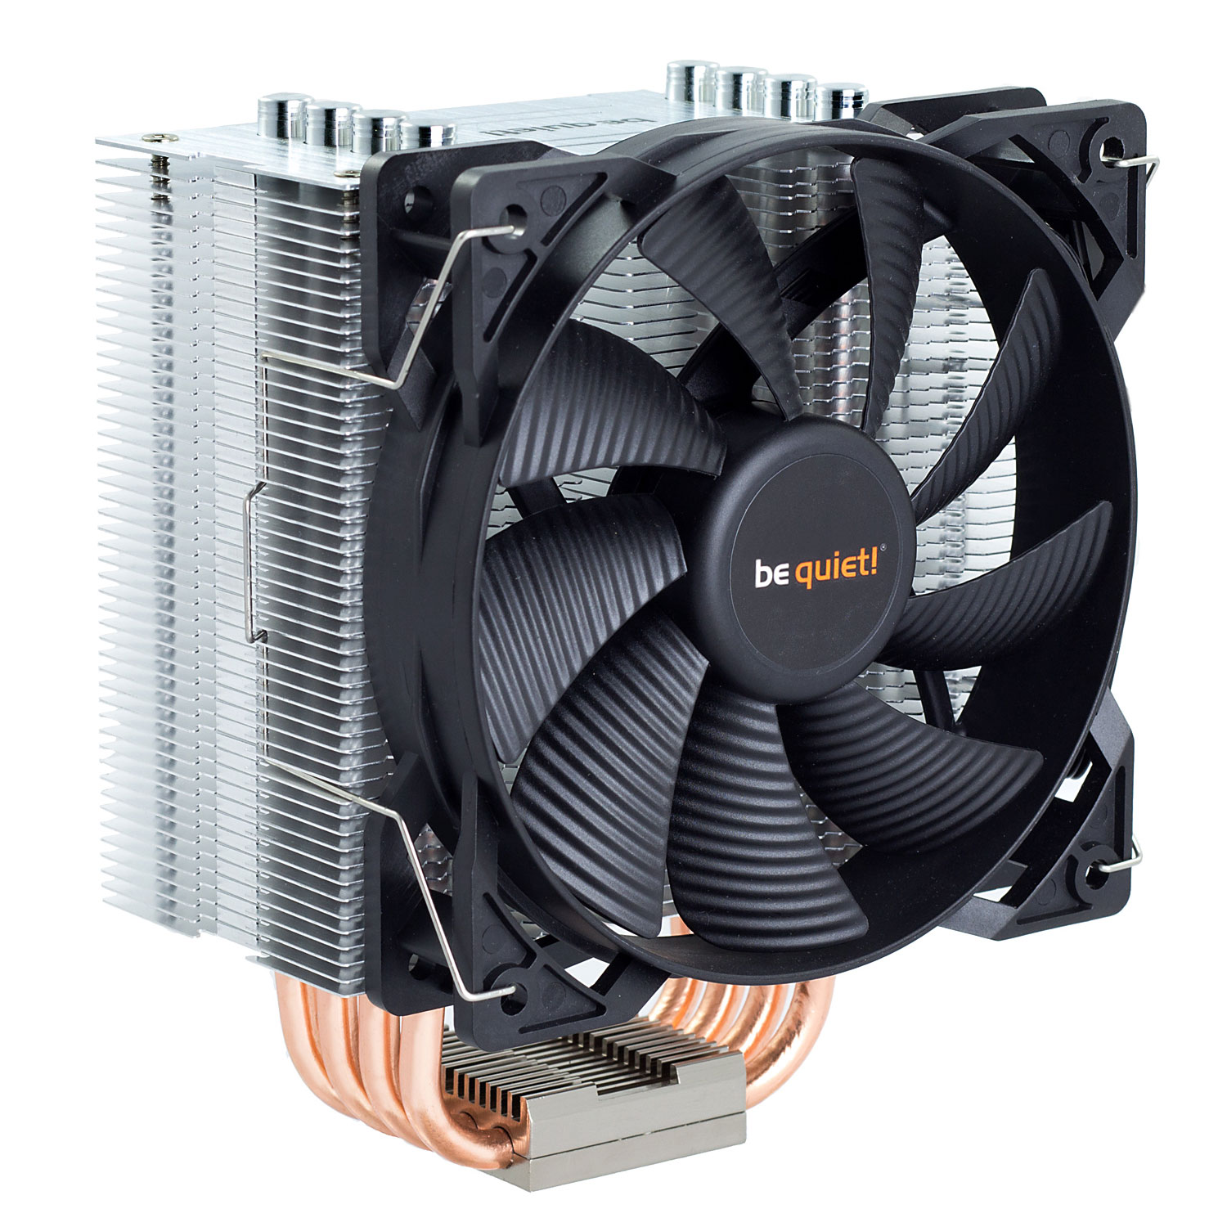
Nom :
3
Fonction :

Inventaire :
3


4
Nom :
Fonction :
4
Inventaire :

Nom :
5
Fonction :

Inventaire :
6

Nom :
Fonction :

Inventaire :
7
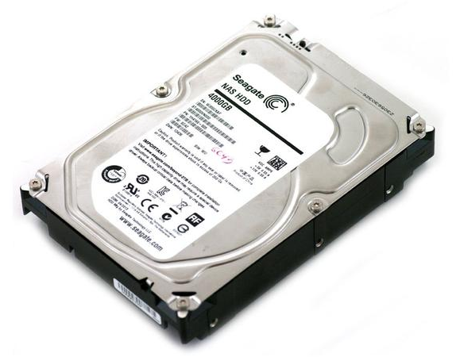
Nom :
Fonction :

Inventaire :
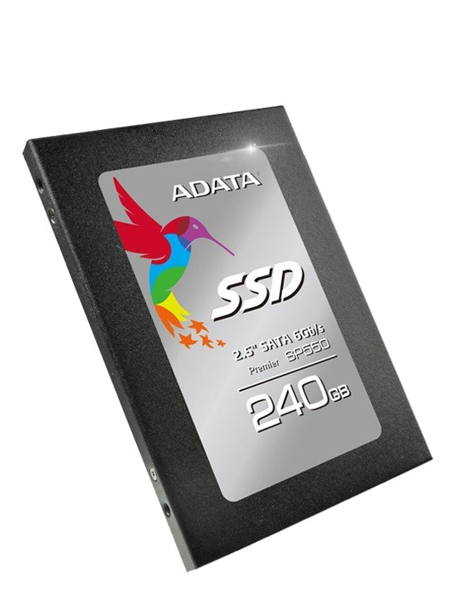
Nom :
Fonction :
Inventaire :


Nom :
Fonction :
8

Inventaire :

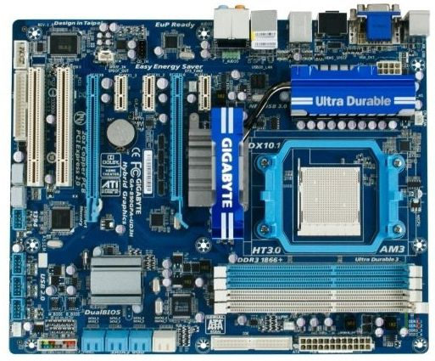
Nom :
9
Fonction :

Inventaire :
9


10
Nom :
Fonction :

Inventaire :
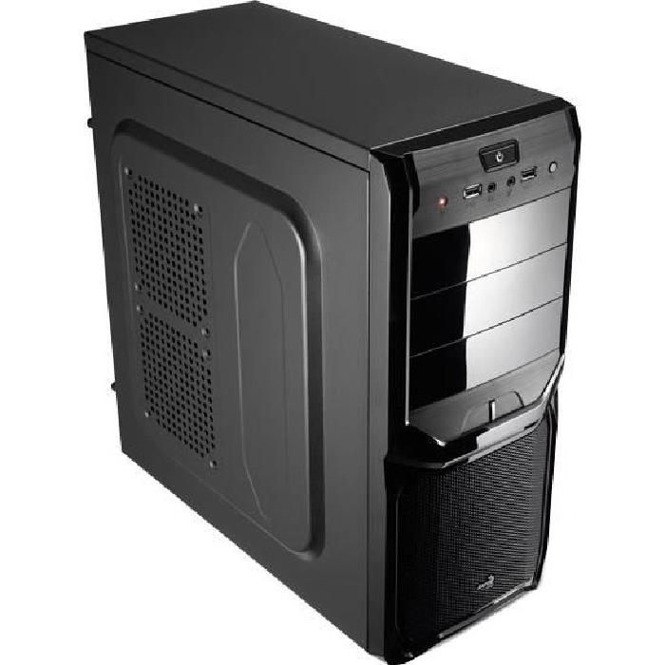
11
Nom :
11
Fonction :

Inventaire :

